

Filière : Technicien en Commerce Entrainement Etude de cas
Promotion : TSC Septembre 2018 Nombre de Pages : 10

Leader mondial du jeu éducatif électronique, VTech utilise la pointe de la technologie pour proposer des jouets innovants, éducatifs et ludiques à l’attention de tous les parents soucieux du développement et de l’éveil de leur enfant.

Depuis 40 ans, VTech développe des jeux et jouets mixant subtilement éducatif et fun, fondés sur le leitmotiv « Apprendre en s’amusant ».

VTech maîtrise la conception, le design, le développement, la fabrication et la commercialisation de ses produits, avec une culture centrée sur l’Innovation, la Qualité et la Technologie.

En France, nos équipes développent chaque année plus de 100 nouveaux jouets interactifs, ludiques, éducatifs et adaptés aux enfants de la naissance à 10 ans. Installé en France depuis 25 ans, VTech est le 1er fabricant à avoir introduit l’électronique dans les jouets premier-âge. La filiale VTech France est rapidement devenue Leader sur le segment du jouet éducatif électronique 1er âge et 5ème fabricant de jouets en France*.


Des jouets malins pour grandir intelligent

VTech France développe un portefeuille de marques pour les enfants de 0 à 10 ans, adaptées à chaque tranche d’âge.

Composée de plusieurs gammes de produits extrêmement variées avec des jouets et des jeux sous des licences à forte notoriété, la collection VTech est renouvelée à plus de 30 % tous les ans.

Tous les jouets VTech sont dotés de puces électroniques. Ils parlent, chantent, font découvrir aux plus petits les comptines célèbres, le cri des animaux, les premiers mots, les formes, les couleurs, les chiffres… Ils préparent les plus grands - par le jeu - à l’apprentissage de la lecture et de l’écriture. Sous une forme très ludique et interactive, ils abordent des sujets très variés : français, maths, culture générale, initiation à l’anglais…

Développés en collaboration avec des spécialistes de l’enfance(pédopsychiatres, psychologues, enseignants, directrices de crèche…), les contenus éducatifs des jouets sont adaptés aux programmes préscolaires et primaires de l’Éducation Nationale.
Réputés pour leur solidité, leur qualité et la richesse de leurs contenus, les jouets VTech sont régulièrement récompensés par des Grands Prix. Toujours plus innovants, ils s’enrichissent chaque année de fonctions issues des nouvelles technologies. Parfaitement adaptés aux enfants et aux petites mains, les jouets VTech sont de véritables déclinaisons des produits high-tech qu’utilisent les parents : Smartwatches, tablettes, ordis, appareils photos…

Les Produits :

• VTech Baby (de la naissance à 36 mois) : des jouets 1er âge, répertoriés sous 3 catégories :
1/ "Bébé s’éveille", à l’attention des nourrissons de 0 à 12 mois pour inciter à l’action, aux mouvements et favoriser la coordination.
2/ "Bébé découvre", pour les enfants de 12 à 36 mois, des jouets destinés à stimuler l’imagination, affiner la motricité, faire découvrir les formes, les lettres, la musique et de nombreux mots.
3/ "Bébé apprend", pour les enfants de 12 à 36 mois, des jouets qui préparent en douceur aux apprentissages préscolaires fondamentaux.

• Tut Tut (de 1 à 5 ans) : Des véhicules, animaux, personnages ou jouets de bain parlants, lumineux et musicaux qui accompagnent les enfants dans leurs découvertes !

• Genius (3 à 11 ans) : pour les petits, des abécédaires et des mini-ordinateurs au contenu éducatif riche, avec des personnages parlants et rigolos. Pour les plus grands, des ordinateurs au design high-tech et des fonctions extra larges.

• Storio (de 18 mois à 11 ans) : une collection de tablettes éducatives et multimédia spécialement conçues pour les enfants, plusieurs fois récompensées par des Grands Prix du Jouet et lauréat en 2014 du label "Approuvé par les familles".

• Kidi (de 3 à 10 ans) : Une gamme high-tech pour des enfants "branchés", avec des jouets musicaux et des jouets fashion (caméra, appareil photo, talkies-walkies, agenda électronique, animaux interactifs...).

• Switch&Go Dinos (de 3 à 9 ans) : une collection de véhicules qui se transforment en quelques manipulations en redoutables dinosaures.

• Little Love (dès 1 an) : Des poupées intelligentes qui apprennent à parler ou à marcher quand l’enfant leur parle.

• Safe & Sound : Des écoute-bébés de qualité (audio et vidéo) pour veiller sur le sommeil de Bébé en toute confiance.

• Leapfrog : Des jouets d'éveil avec les mascottes Scout et Violette , jouets d'imitation , apprentissage de la lecture avec le système LeapReader, tablettes et jeux éducatifs LeapPad....

VTECH - Tablette STORIO MAX 7" bleue - 166805

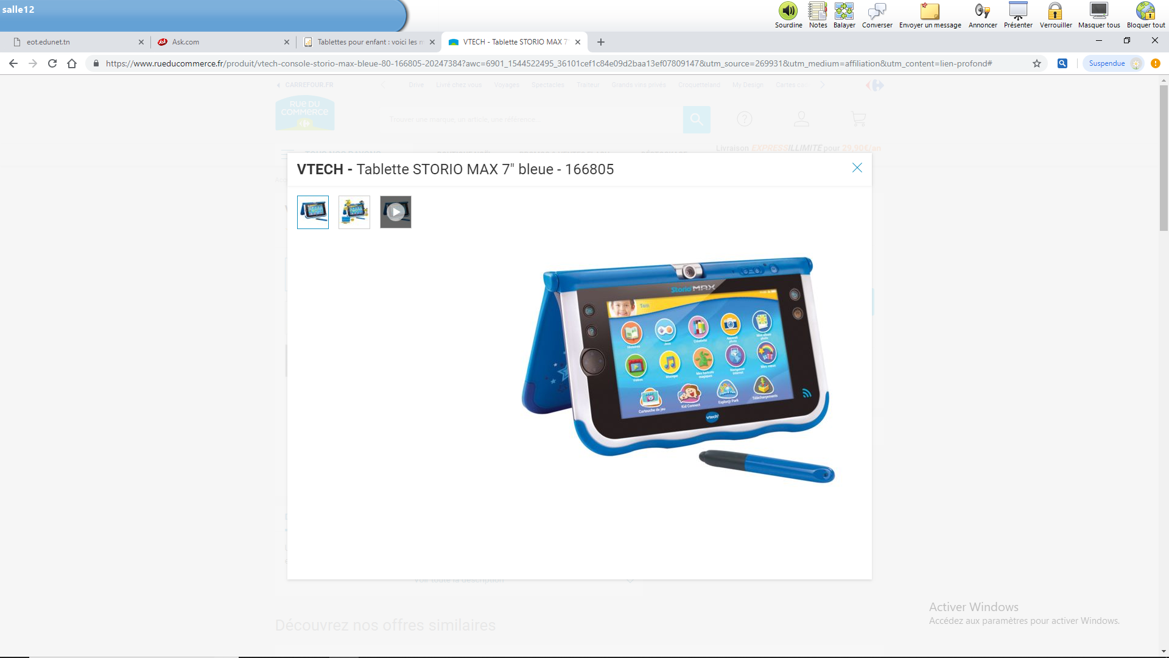
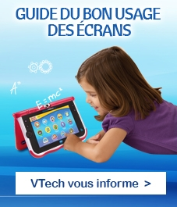

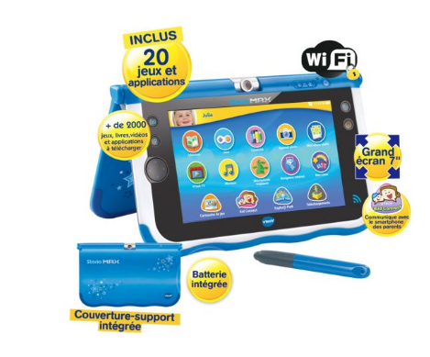
Prix de vente 585 dt ttc

Fiche Technique

Description - VTECH - Tablette STORIO MAX 7" bleue - 166805
Garantie 2 ans
STORIO MAX 7'' bleue - 3 - 11 ans
100% éducative et high-tech !

Des performances MAX :
Grand écran 7'' capacitif, multi touch HD
Surf Internet grâce au navigateur Internet intégré et 100% sécurisé (liste blanche)
Nouveau processeur rapide sous système Android
Batterie lithium rechargeable intégrée
Mémoire interne de 8 Go extensible jusqu'à 40 Go via une carte micro SD (non incluse)
Nouveau design :
un couvercle-support amovible intégré pour plus de sécurité et une poignée pour faciliter le transport
Au total, 20 applications et jeux intégrés (+2 à télécharger gratuitement), dont:
- Kid Connect : pour garder le contact avec ses proches, en envoyant des messages
(photos, vidéos, audio, dessins, textes) sur leur tablette/smartphone
- Lecteur de livres numériques
- Console de jeux éducatifs avec capteur de mouvement
(3 jeux dont 1 super jeu « SamSam »)
- Studio de dessins et coloriages
La tablette propose aussi :
un appareil photo rotatif (2 Mpx), album photo, studio photo
un caméscope, lecteur vidéo pour regarder des dessins animés
un lecteur de musique (prise casque ou haut parleur)
Les outils pratiques :
- horloge,
- chronomètre,
- calendrier
Contrôles parentaux :
- accès WiFi, gestion des sites internet autorisés, temps de jeu, profils utilisateurs.
Evolutive via les cartouches de jeux Storio et plus de 2000 applications Android
et autres contenus développés par VTech et par nos partenaires à télécharger sur l'Explor@ Park.

Inclut :
- un port USB et port mini HDMI pour connexion à la télé.
- Stylet et cordon d'attache inclus.
Fonctionne sur batterie lithium rechargeable (intégrée),
adaptateur de recharge inclus.
Boîte fenêtre avec rabat.

Partie I : Etude de marché (9 points)
Le directeur commercial a décidé de lancer la Tablette STORIO MAX 7" sur le marché Tunisien. Afin de garantir sa réussite il a effectué une étude de marché pour connaitre les motivations , les freins d’achat des clients, leurs pouvoirs d’achat, leurs préférences, leurs points d’insatisfaction et les marques les plus concurrentes.
Travail à faire :
- Préciser votre cible (0.75 pt)
- Préciser le processus décisionnel d’une mère pour l’achat d’une Tablette pour sa fille (2. 5 pt)
- Rédiger un questionnaire de huit questions permettant au responsable commercial de collecter les informations recherchées. (5.75pt)

Partie II : Négociation (6 points)
Vous êtes recruté par la société VTECH, pour travailler dans son nouveau showroom au Berge Dulac, afin de pousser la vente de son nouveau produit.
Le jour de l’ouverture, vous êtes sollicité par plusieurs personnes pour présenter la Tablette STORIO MAX 7"

Travail à faire : (répondez sur la feuille)
1/ Suggérer 4 questions nécessaires durant la phase de découverte :
Question 1 :
………………………………………………………………………………………………………………………………………………..
Question 2 :
………………………………………………………………………………………………………………………………………………..
Question 3 :
………………………………………………………………………………………………………………………………………………..
Question 4 :
………………………………………………………………………………………………………………………………………………..

2/ de construire 4 arguments en insistant sur l’avantage client et la preuve :
Argument 1 :
………………………………………………………………………………………………………………………………………………..
………………………………………………………………………………………………………………………………………………..
Argument 2 :
………………………………………………………………………………………………………………………………………………..
………………………………………………………………………………………………………………………………………………..
Argument 3 :
………………………………………………………………………………………………………………………………………………..
………………………………………………………………………………………………………………………………………………..
Argument 4 :
………………………………………………………………………………………………………………………………………………..
………………………………………………………………………………………………………………………………………………..

3/ de traiter les 3 objections suivantes :
● C’est difficile à manipuler.
………………………………………………………………………………………………………………………………………………..
………………………………………………………………………………………………………………………………………………..
● C’est trop cher.
………………………………………………………………………………………………………………………………………………..
………………………………………………………………………………………………………………………………………………..
● Nos enfants ne maitrisent pas la langue française.
………………………………………………………………………………………………………………………………………………..
………………………………………………………………………………………………………………………………………………..

Partie III : Documents commerciaux (5 points)
La direction commerciale a reçu l’appel d’offres suivant de son client la Société « JOUETCLUB »
- La Quantité à commander :
- 10 Tablette STORIO MAX 7" bleue – 166805
- 18 Tablette STORIO MAX 7" rose- 166808
- Délai de livraison : 10 jours au maximum à partir de la passation de la commande;
- Mode de règlement : à crédit dépassant 30 jours ou au comptant avec escompte de règlement
- L’entreprise préfère le règlement à crédit si la différence de prix H.T.V.A. ne dépasse pas 200 dinars.
La société « JOUETCLUB » a reçu les offres suivantes y compris l’offre de notre société VTECH
Eléments | Société  VTECH | Société  Vidéojet | Société  Lexibook | Société  Taldec
Prix unitaire H.T.V.A  - 10 Tablette STORIO MAX 7" bleue – 166805  - 18 Tablette STORIO MAX 7" rose- 166808 | 585 DT  595 DT | 590DT  500 DT | 620 DT  700 DT | 700 DT  550DT
Remise | 5 % | 5 % | 4 % | 3 %
Port | 100 D | 50 D | Franco domicile | 90 D
Délai de livraison | 1 semaine | 12 jours | 5 jours | 1 semaine
Mode de règlement | Au comptant avec escompte de 2 % | Au comptant avec escompte de 3 % | A credit dans 45 jours | Au comptant avec escompte de 3%

Travail à faire:
- La société « » a-t-elle fait le bon choix en préférant la société VTECH ? Justifier votre réponse en utilisant l’annexe 1 et 2 ;
- Remplissez la facture n° 126 (annexe3) établie par l’entreprise VTECH en se basant sur les informations contenues dans le document 1 ;

Document 1:
Société JOUETCLUB | Société VTECH
111 Avenue de la liberté 1002 Tunis  Tél. : +216 71 255 827 | Résidence Pavillon d'Or, Bureau 05, 1002 Tunis  Tel : 71 210 023 / Fax : 71 210 025  Responsable : Mr Ali Tounsi
  Fax : +216 71 336 513
  Responsible :Mr Ahmed Ben M

Annexe1 :
ELEMENTS | Société  VTECH | Société  Vidéojet | Société  Lexibook | Société  Taldec
Fournisseur éliminé
(mettre une croix)
Justification

Annexe2 :
Tableau de comparaison des offres
ELEMENTS | Fournisseurs
Prix Unitaire HT

Quantité

Montant total HT
Taux de remise
Montant de remise
Net Commercial
Taux d’escompte
Montan td’escompte
Net financier
Transport
Net HT
Nom du fournisseur choisi : ……………………………………………………………………………………………………
Justification du choix : ……………………………………...................................................................................
…………………………………………………………………………………………………………………………………………………………….
………………………………………………………………………………………………………………
Annexe 3:
……………………………………...
……………………………………..
 |  |  | …………….., le …………….
 | Facture N° 126
 |  | Doit :……………………………………………………..
Mode de règlement : | ……………………………………………………
Désignation | Quantité | Prix unitaire HTVA | Montant HTVA
……………………………………  ……………………………………. | ………………  ……………… | ………………………………  ………………………………. | ……………………………  ……………………………..
 |  | Montant brut | ……………………………..
 |  | Remise | ………………………………..
 |  | Net commercial | ……………………………..
 |  | ……………………………… | ………………………………
 |  | ………………………………. | ………………………………
 |  | TVA 18% | ………………………………
 |  | Port HTVA | ………………………………
 |  | TVA 12% | ………………………………..
 |  | Net à payer | ……………………………….
Arrêté la présente facture à la somme de ……………………………………………………………………………………
……………………………………………………………………………………………………………………………………………………

